# Отчет о выполнении этапа 2 индивидуального проекта

## Common information

discipline: Операционные системы  
group: НПМбд-01-21  
author: Ермолаев А.М.

## Цель

Произвести следующие действия:

* Разместить фотографию владельца сайта.
* Разместить краткое описание владельца сайта (Biography).
* Добавить информацию об интересах (Interests).
* Добавить информацию об образовании (Education).
* Сделать пост по прошедшей неделе.
* Добавить пост на тему по выбору:
  + Управление версиями. Git.
  + Непрерывная интеграция и непрерывное развертывание (CI/CD).

## Выполнение

Добавим данные о себе, перейдя по адресу

<ваш проект>\content\authors\admin\_index.md

Для изменения изображения нужно заменить изображение avatar.jpg на новое изображение с таким же названием и расширением (также я сохранил размер (400 X 400)).

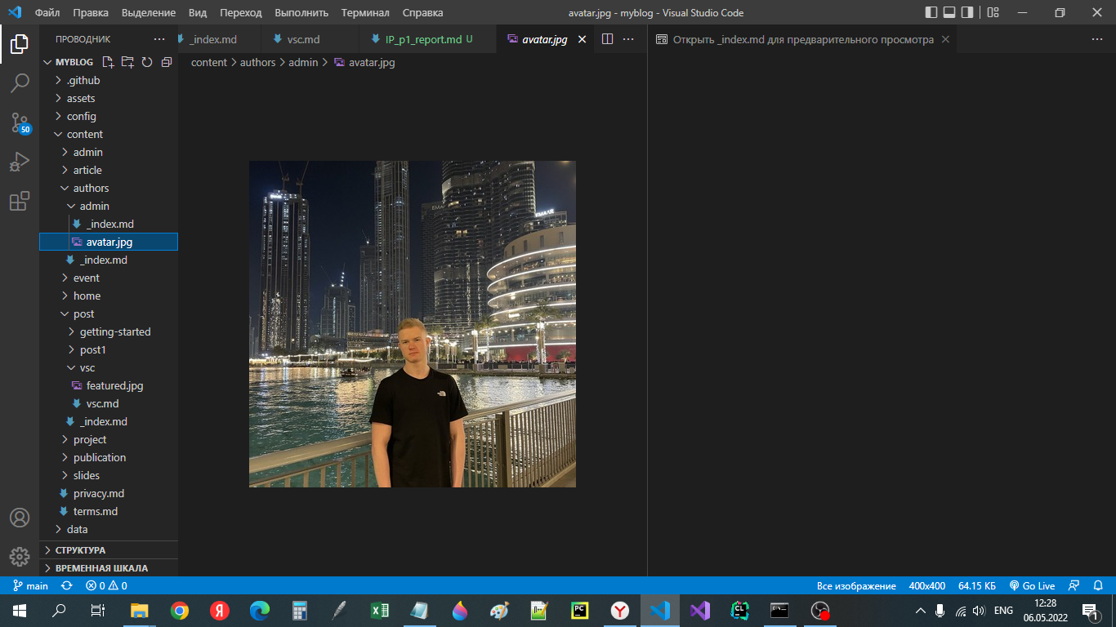

добавление изображения

Краткое описание владельца сайте можно заполнить в самом низу файла.

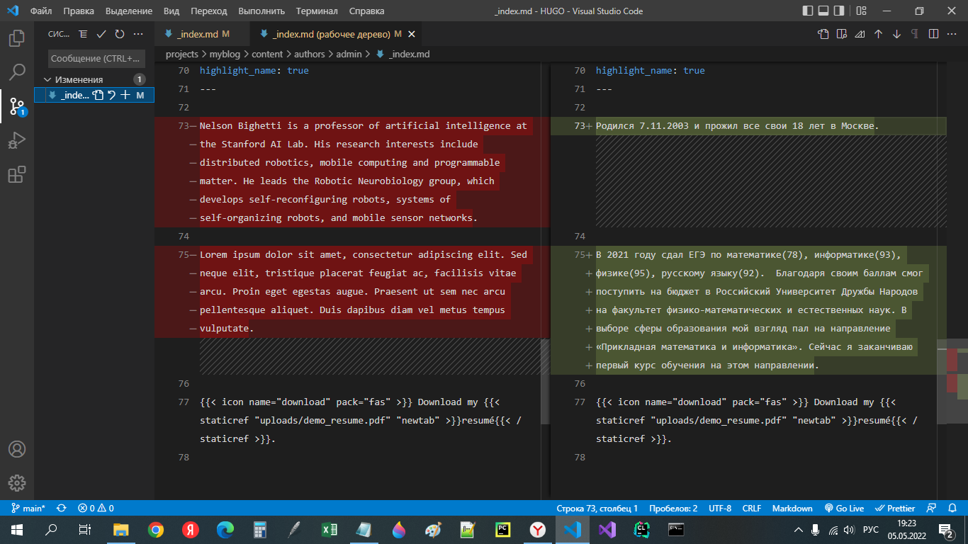

изменение биографии

Интересы размещаются в разделе Interests.

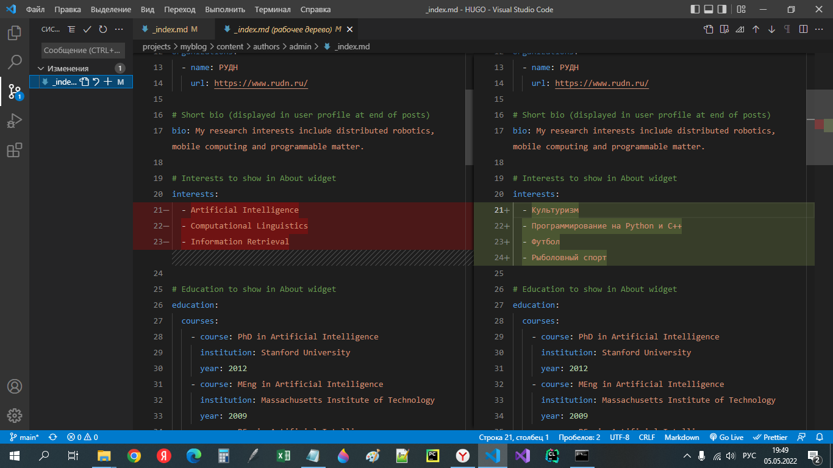

изменение интересов

Образование размещается в разделе Education.

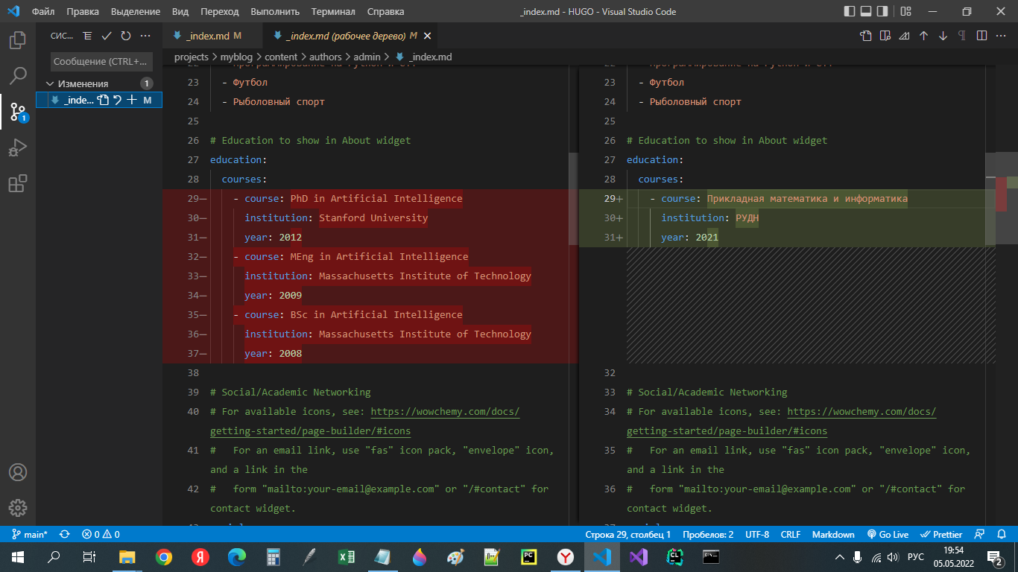

информация об образовании

Для создания поста воспользуемся следующей командой:

hugo new post/<название поста с расширением md>

Данный файл будет имеет следующую разметку.

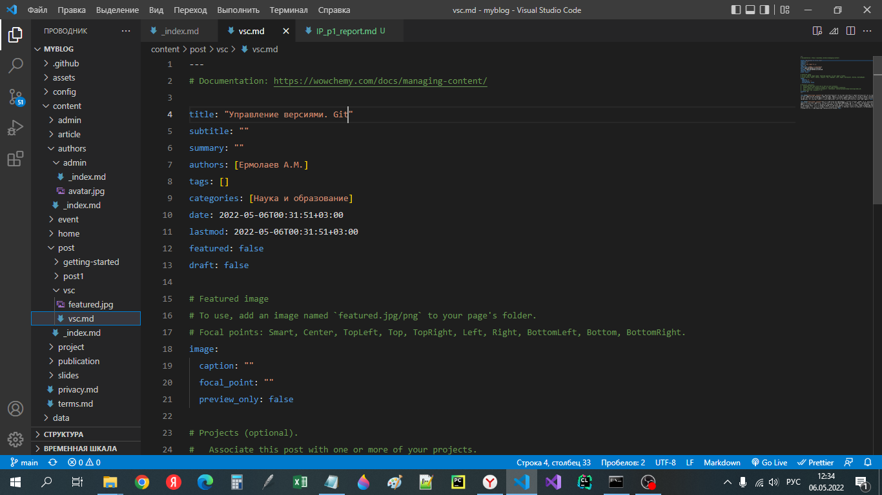

разметка поста

Заполним соответствующие поля и разместим текст в самом низу файла.

По итогу наш пост имеет следующий вид (отображается в разделе Posts):

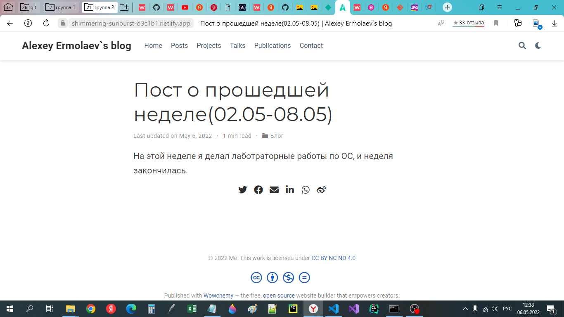

вид поста о прошедшей неделе

Аналогичным образом оформим пост об управлении версиями.

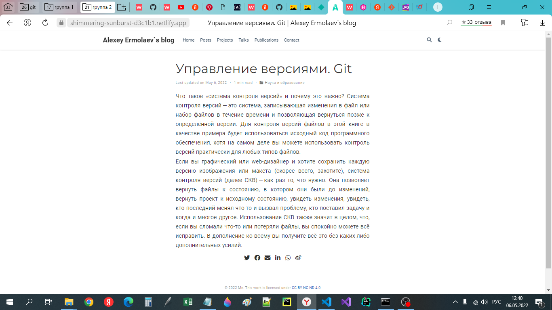

вид поста об управлении версиями

## Вывод

В рамках выполнения работы я выполнил пункт 2 индивидуального проекта. 